สาเหตุการเกิดอุบัติเหตุ/การดำเนินการป้องกันและแก้ไข ช่วงเทศกาลปีใหม่ 2561
อำเภอพรหมบุรี จังหวัดสิงห์บุรี
ด้านคน
สาเหตุ | การดำเนินการ | รูปภาพ | หน่วยงานรับผิดชอบ
1.เมาแล้วขับ เช่น ดื่มเหล้า เบียร์ สังสรรค์ที่บ้าน แล้วขับรถออกมาซื้อเหล้า เบียร์  2. สภาพร่างกายไม่พร้อม (อ่อนเพลียหลับใน)  3.ใช้โทรศัพท์ เครื่องมืออุปกรณ์ต่าง ๆ ขณะขับรถ  4. ขาดวินัยในการขับขี่ เช่น ขับรถเร็วเกินกำหนด ตัดหน้ากระชั้นชิด ขับรถย้อนศร  ไม่สวมหมวกนิรภัย การขับรถหวาดเสียว คึกคะนองของวัยรุ่น ฝ่าฝืนสัญญาณไฟจราจร | อำเภอพรหมบุรีได้แต่งตั้งคณะกรรมการป้องกันและลดอุบัติเหตุทางถนนช่วงเทศกาล ปีใหม่ อำเภอพรหมบุรี จังหวัดสิงห์บุรี ประกอบด้วย ฝ่ายปกครอง ทหาร ตำรวจ สาธารณสุข หมวดการทางพรหมบุรี ทางหลวงชนบทสิงห์บุรี หัวหน้าส่วนราชการที่เกี่ยวข้อง เทศบาล/อบต. กำนัน ทุกตำบล ประชุมหาสาเหตุและแนวทางมาตรการการป้องกันและลดอุบัติเหตุทางถนน | 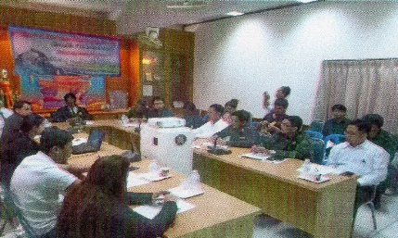  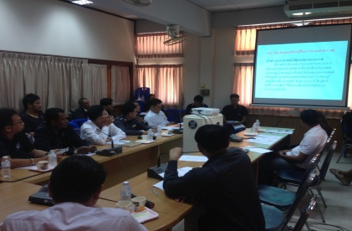 | ฝ่ายปกครอง ทหาร ตำรวจ สาธารณสุข หมวดการทางพรหมบุรี ทางหลวงชนบทสิงห์บุรี หัวหน้าส่วนราชการที่เกี่ยวข้อง เทศบาล/อบต. กำนัน ทุกตำบล
 | อำเภอพรหมบุรีตั้ง จุดตรวจหลัก 2 จุดตรวจริมถนนทางหลวงหมายเลข 32 (สายเอเชีย) และ ถนนทางหลวงหมายเลข 309 สิงห์บุรี-อ่างทอง  ถนนในหมู่บ้าน/ชุมชน  - จัดตั้งจุดตรวจรองขององค์กรส่วนท้องถิ่น 5 จุดตรวจ  - จัดตั้งด่านชุมชน กำนัน ผู้ใหญ่บ้าน 6 ด่าน | 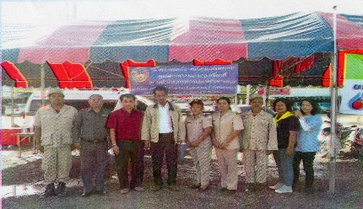  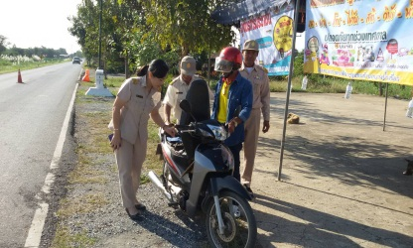  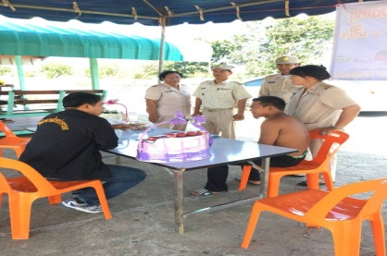 | ฝ่ายปกครอง ตำรวจ ทหาร สาธารณสุข กำนัน ผู้ใหญ่บ้าน  จิตอาสา อปพร.
 | ปล่อยแถวรณรงค์ดื่มไม่ขับรถออกจากบ้าน  มาตรการเคาะประตูบ้านขอความร่วมมือประชาชน ดื่มไม่ขับ มอบหมายให้ กำนัน ผู้ใหญ่บ้าน ทั้ง 42 หมู่บ้าน ออกเคาะประตูบ้าน ที่มีการดื่มสังสรรค์ในช่วง 7 วันอันตราย | 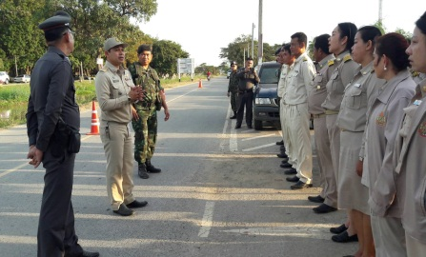  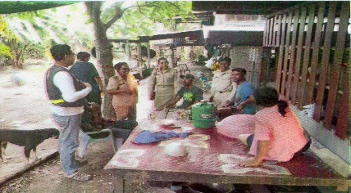 | กำนัน ผู้ใหญ่บ้าน  จิตอาสา
ด้านคน
สาเหตุ | การดำเนินการ | รูปภาพ | หน่วยงานรับผิดชอบ
1.เมาแล้วขับ เช่น ดื่มเหล้า เบียร์ สังสรรค์ที่บ้าน แล้วขับรถออกมาซื้อเหล้า เบียร์  2. สภาพร่างกายไม่พร้อม (อ่อนเพลียหลับใน)  3.ใช้โทรศัพท์ เครื่องมืออุปกรณ์ต่าง ๆ ขณะขับรถ  4. ขาดวินัยในการขับขี่ เช่น ขับรถเร็วเกินกำหนด ตัดหน้ากระชั้นชิด ขับรถย้อนศร  ไม่สวมหมวกนิรภัย การขับรถหวาดเสียว คึกคะนองของวัยรุ่น ฝ่าฝืนสัญญาณไฟจราจร | การบังคับใช้กฎหมาย ผู้ที่ฝ่าฝืนกฏจราจร | 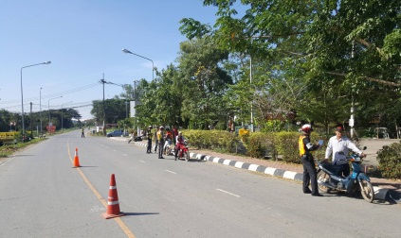  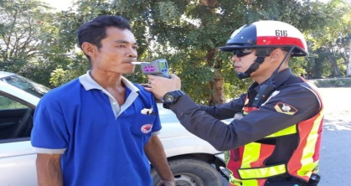  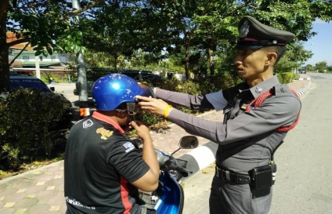 | ตำรวจภูธรพรหมบุรี
ขับรถเร็วเกินกำหนด | ติดตั้งกล้องตรวจจับความเร็ว | 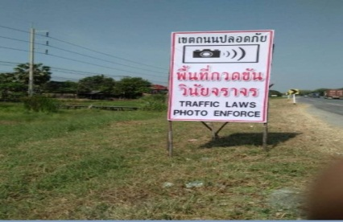  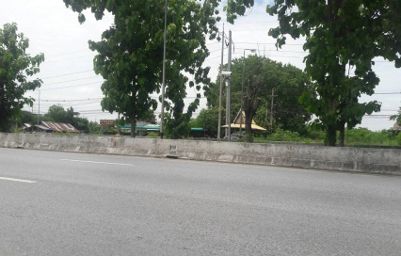 | หมวดการทางพรหมบุรี

ด้านถนน
สาเหตุ | การดำเนินการ | รูปภาพ | หน่วยงานรับผิดชอบ
ถนนชำรุด | ซ่อมแซมถนนจุดที่ชำรุดเป็นหลุมบ่อ | 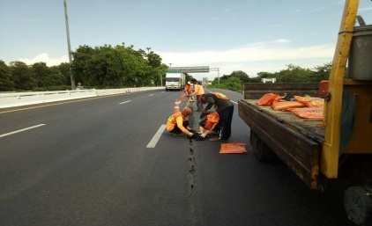 | หมวดการทางพรหมบุรีทางหลวงชนบทสิงห์บุรี

ด้านถนน
สาเหตุ | การดำเนินการ | รูปภาพ | หน่วยงานรับผิดชอบ
เส้นจราจรลบเลือนไม่ชัดเจน | ดำเนินการตีเส้นจราจรใหม่ | 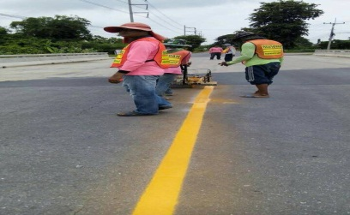 | หมวดการทางพรหมบุรี ทางหลวงชนบทสิงห์บุรี
เกิดอุบัติเหตุรถชนท้าย รถที่จอดไหล่ทางบ่อยครั้ง | วางกรวยไหล่ทางสายเอเชียห้ามจอดจุดที่เกิดอุบัติเหตุบ่อยครั้ง เช่น ทางโค้ง | 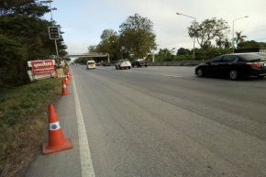 | หมวดการทางพรหมบุรี
เกิดอุบัติเหตุบ่อยครั้งบริเวณจุดกลับรถสายเอเชียที่เป็นทางโค้ง | ปิดจุดกลับรถสายเอเชียช่วงเทศกาลปีใหม่ 10 วัน (26 ธ.ค.60 – 4 ม.ค.61) | 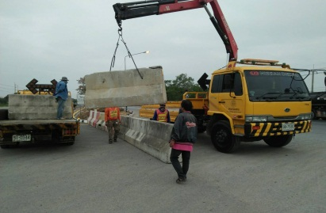 | หมวดการทางพรหมบุรี
เกิดอุบัติเหตุบ่อยครั้งบริเวณจุดกลับรถสายเอเชีย เนื่องจากรถชะลอความเร็ว รถออกจากจุด U-turn | ติดตั้งสัญญาณไฟสามเหลี่ยมวาบๆเพื่อให้รถเห็นในระยะไกลผู้ขับขี่เพิ่มความระมัดระวัง | 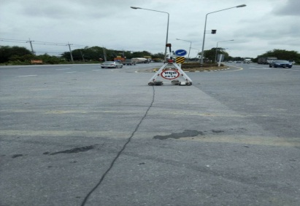 | ปกครองอำเภอพรหมบุรี  นโยบายผู้ว่าราชการจังหวัดสิงห์บุรี
ดินโคลนไหลเข้ามาบริเวณไหล่ทาง เนื่องจากฝนตก | นำรถมาเกรดดินที่ไหลเข้ามาในไหล่ทาง | 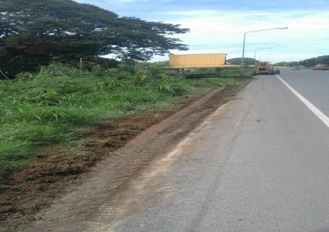 | หมวดการทางพรหมบุรี

ด้านยานพาหนะ
สาเหตุ | การดำเนินการ | รูปภาพ | หน่วยงานรับผิดชอบ
รถเสีย | บริการช่างตรวจเช็ครถเบื้องต้น | 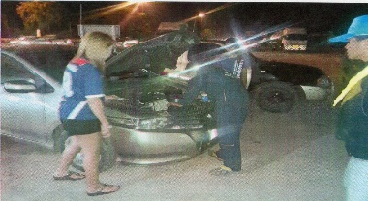 | มูลนิธิร่วมกตัญญู  มูลนิธิป่อเต็กตึ๊ง

ด้านสิ่งแวดล้อม
สาเหตุ | การดำเนินการ | รูปภาพ | หน่วยงานรับผิดชอบ
กิ่งไม้ยื่น บดบังทัศนวิสัย  บดบังแสงไฟทางในเวลากลางคืน | ตัดแต่งกิ่งไม้ที่บดบังทัศนวิสัยริมถนน | 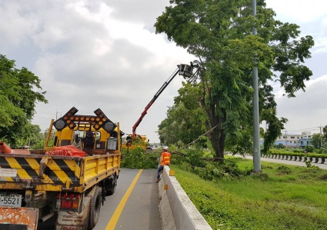  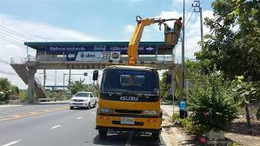 | หมวดการทางพรหมบุรี  ทางหลวงชนบทสิงห์บุรีเทศบาล/อบต.
หญ้าปกคลุมไหล่ทางรถ ทำให้รถจักรยานยนต์เสียหลักลื่นล้มบ่อยครั้ง | ตัดหญ้าไหล่ทาง | 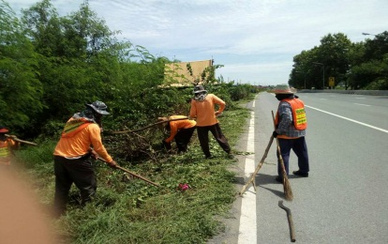 | หมวดการทางพรหมบุรี  ทางหลวงชนบทสิงห์บุรีเทศบาล/อบต.

**********************************

